

实验报告

课程名称： 数据结构
实验项目： 实验四 二叉树的遍历
专业班级： 计算机科学与技术2103班
姓 名： 吴奕民 学 号： 210405317
实验室号：信息楼220 实验组号： 17
实验时间： 5.10 批阅时间：
指导教师： 贾威 成 绩：

沈阳工业大学实验报告
（适用计算机程序设计类）
专业班级：计算机科学与技术2103班 学号：210405317 姓名： 吴奕民
实验名称：二叉树的遍历
- 实验目的：
1. 熟悉二叉树节点的结构和对二叉树的基本操作；
2. 掌握对二叉树每一种操作的具体实现；
3. 学会利用递归方法对二叉树这种递归数据结构进行处理的算法。
2. 实验内容：
1．输入字符序列，建立二叉链表。
2．中序遍历二叉树:递归算法。
3．中序遍历二叉树:非递归算法。
4．求二叉树的高度 。
5．求二叉树的叶子个数。
6．编写一个主函数,调试上述算法。
3. 实验步骤：
编写代码，一一实现内容，代码见附录A。
输入以下二叉树对应的代码，测试输出。
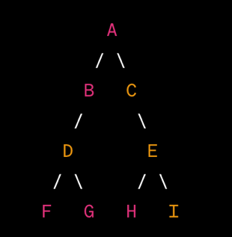
4. 程序运行结果
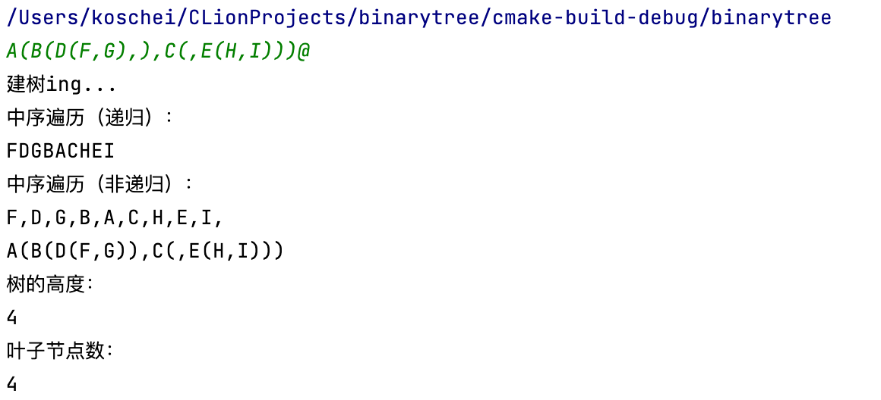
5. 出现的问题及解决方法
在递归中求树的层数中，在不使用全局变量的情形下，变量会被多次初始化为0，导致结果错误，可以声明为静态变量来保证只初始化一次。
附件A 沈阳工业大学实验报告
（适用计算机程序设计类）
专业班级：计算机科学与技术2103班 学号：210405317 姓名： 吴奕民
实验程序：
- #include <iostream>
- #include <sstream>

- using namespace std;

- typedef struct BiTNode {
- char data;
- struct BiTNode *lchild, *rchild;
- }BiTNode, *BiTree;

- // 建立二叉树
- void Creatree(BiTree& BT, char* a) {
- BiTree s[30], p;
- BT = nullptr;
- char ch;
- int top = -1, k;
- // 把字符串 a 定义为输入字符串流对象 ins
- istringstream ins(a);
- ins >> ch;
- while (ch != '@') {
- switch (ch) {
- case '(':
- top++;
- s[top] = p;
- k = 1;
- break;
- case ')':
- top--;
- break;
- case ',':
- k = 2;
- break;
- default:
- p = new BiTNode;
- p->data = ch;
- p->lchild = p->rchild = nullptr;
- if (BT == nullptr)
- BT = p;
- else {
- if (k == 1) s[top]->lchild = p;
- if (k == 2) s[top]->rchild = p;
- }
- }
- ins >> ch;
- }
- }

- void InOrder (BiTree BT) {
- if (BT != nullptr) {
- InOrder(BT->lchild);
- cout << BT->data;
- InOrder(BT->rchild);
- }
- }

- // 按二叉树广义表方式输出
- void PrintBtree (BiTree BT) {
- if (BT != nullptr) {
- cout << BT->data;
- if (BT->lchild || BT->rchild) {
- cout << '(';
- PrintBtree(BT->lchild);
- if (BT->rchild)
- cout << ',';
- PrintBtree(BT->rchild);
- cout << ')';
- }
- }
- }

- // 先序遍历非递归
- void PreOrderTrav(BiTree BT) {
- BiTree S[40], p;
- int top = -1;
- if (BT) {
- top++;
- S[top] = BT;
- }
- while (top != -1) {
- p = S[top--];
- cout << p->data << ",";
- if (p->rchild) {
- top++;
- S[top] = p->rchild;
- }
- if (p->lchild) {
- top++;
- S[top] = p->lchild;
- }
- }
- }

- // 中序遍历非递归
- void InOrderTrav(BiTree BT) {
- BiTree S[40], p = BT;
- int top = -1;
- while (p != nullptr || top != -1) {
- while (p != nullptr) {
- top++;
- S[top] = p;
- p = p->lchild;
- }
- if (top != -1) {
- p = S[top];
- top--;
- cout << p->data << ",";
- p = p->rchild;
- }
- }
- }

- // 按层遍历二叉树
- void Levelorder(BiTree BT) {
- BiTree q[50], p;
- int front = 0, rear = 0;
- if (BT) {
- q[rear] = BT;
- rear = (rear + 1) % 50;
- }
- while (front != rear) {
- p = q[front];
- front = (front + 1) % 50;
- cout << p->data << " ";
- if (p->lchild) {
- q[rear] = p->lchild;
- rear = (rear + 1) % 50;
- }
- if (p->rchild) {
- q[rear] = p->rchild;
- rear = (rear + 1) % 50;
- }
- }
- }

- int getHeight(BiTree BT, int s) {
- static int ans = 0;
- if (BT == nullptr && s > ans) ans = s;
- if (BT != nullptr) {
- getHeight(BT->lchild, s + 1);
- getHeight(BT->rchild, s + 1);
- }
- return ans;
- }

- int getLeafNum(BiTree BT) {
- static int leaf_count = 0;
- if (BT != nullptr) {
- getLeafNum(BT->lchild);
- getLeafNum(BT->rchild);
- if (!BT->lchild && !BT->rchild) leaf_count++;
- }
- return leaf_count;
- }

- int main() {
- char b[30];
- BiTree bt;
- cin.getline(b, sizeof b);

- cout << "建树ing..." << endl;
- Creatree(bt, b);

- cout << "中序遍历（递归）：" << endl;
- InOrder(bt);
- cout << endl;

- cout << "中序遍历（非递归）：" << endl;
- InOrderTrav(bt);
- cout << endl;

- PrintBtree(bt);
- cout << endl;

- // 打印树的高度
- cout << "树的高度：" << endl;
- cout << getHeight(bt, 0) << endl;

- // 打印叶子节点数
- cout << "叶子节点数：" << endl;
- cout << getLeafNum(bt) << endl;
- }

